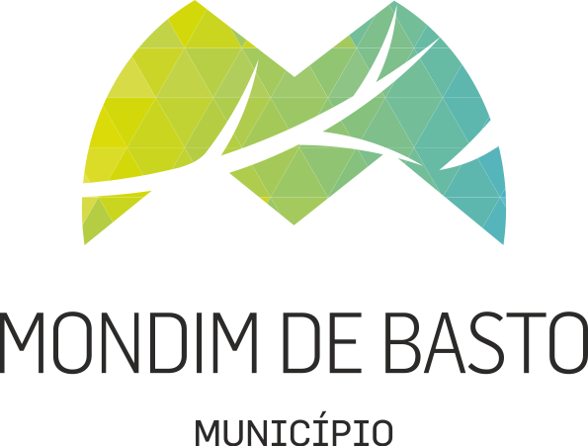

Exmo. Senhor Presidente
da Câmara Municipal de mondim de basto

REGISTO DE ASSOCIAÇÕES / CLUBES DO CONCELHO DE MONDIM DE BASTO

IDENTIFICAÇÃO DA ASSOCIAÇÃO

Nome / Designação

Morada /Sede

Freguesia |  | Código Postal |  |  |  | MONDIM DE BASTO
 |  |  |  | - |  | MONDIM DE BASTO

NIPC / NIF

Telefone |  | Telemóvel |  | Fax

E-mail

Presidente da Associação

Autoriza o envio de notificações, no decorrer deste processo, para o endereço eletrónico indicado

A entidade em cima indicada vem por este meio solicitar a sua inscrição no “RACMDB” - Registo das Associações/Clubes do Concelho de Mondim de Basto, com o objetivo de se poder candidatar aos apoios financeiros atribuídos pelo Município de Mondim de Basto definidos no “ Regulamento de Atribuição de Apoio Financeiro às Associações Ambientais, Cívicas, Culturais, Desportivas e Juvenis do Município de Mondim de Basto”.
Compromete-se a cumprir, na íntegra, o referido regulamento anexando, para o efeito, os documentos exigidos.

DOCUMENTOS INSTRUTÓRIOS
O Registo deve ser instruído com os elementos abaixo indicados. Assinale com uma cruz (X) os documentos que junta ao seu processo.
1. Cópia do Cartão de Identificação de Pessoa Coletiva – NIPC.
2. Cópia da publicação em Diário da República dos estatutos da Associação.
3. Cópia da publicação em Diário da República do Estatuto de Utilidade Pública, quando existente.
4. Prova Documental de inscrição nas finanças.
5. Declaração comprovativa de inscrição na segurança social, ou em alternativa declaração comprovativa de não existência de funcionários
6. Cópia da Ata de Eleição dos Corpos Sociais.
7. Cópia da Ata de aprovação do Plano de Atividades e Orçamento aprovado em Assembleia-geral.

O Presidente da Associação |  | Data

